梦土上---生态青年公寓
全年负荷计算书

工程名称 | 梦土上---生态青年社区公寓
设计编号 | BK41029
建设单位 | 绿建小分队
设计单位 | 绿建小分队
计 算 人
校 对 人
审 核 人
计算日期 | 2022年1月2日



采用软件 | 斯维尔暖通负荷BECH2020
软件版本 | 20200606(SP1)
研发单位 | 北京绿建软件股份有限公司
正版授权码 | T19971523316
目 录

1 建筑概况 1
2 气象数据 1
2.1 气象地点 1
2.2 逐日干球温度表 1
2.3 逐月辐照量表 2
2.4 峰值工况 2
3 软件介绍 2
4 围护结构 2
4.1 屋顶构造 2
4.1.1 屋顶构造一 2
4.2 外墙构造 3
4.2.1 外墙构造一 3
4.2.2 热桥梁构造一 3
4.3 挑空楼板构造 4
4.3.1 挑空楼板构造一 4
4.4 楼板构造 4
4.4.1 控温房间楼板构造一 4
4.5 周边地面构造 4
4.5.1 周边地面构造一 4
4.6 非周边地面构造 5
4.6.1 非周边地面构造一 5
4.7 门构造 5
4.8 窗构造 5
5 房间类型 5
5.1 房间表 5
5.2 作息时间表 5
6 系统设置 6
6.1 系统划分 6
6.2 运行时间表 6
7 计算结果 6
7.1 模拟周期 6
7.2 全年冷暖需求 6
7.3 能耗分项统计 6
7.4 逐月负荷表 7
8 附录 9

建筑概况
地理位置 | 湖北-荆州
气候分区 | 夏热冬冷
北纬 | 30.30
东经 | 112.24
建筑名称 | 梦土上---生态青年公寓
建筑类型 | 居住建筑
建筑面积 | 地上 5730.48 ㎡ | 地下 0.00 ㎡
建筑高度 | 地上 16.20 m | 地下0.00
建筑层数 | 地上 5 | 地下 0
北向角度 | 121°

气象数据

气象地点
湖北-宜昌, 《中国建筑热环境分析专用气象数据集》

逐日干球温度表
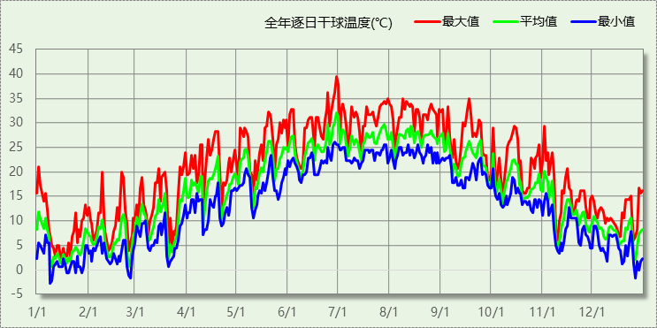

逐月辐照量表
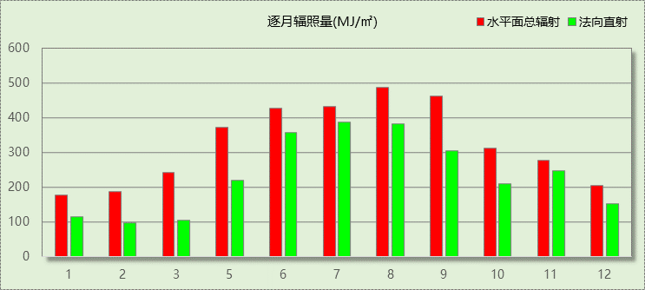

峰值工况
气象数据 | 时刻 | 干球温度(℃) | 湿球温度(℃) | 含湿量(g/kg) | 焓值(kj/kg)
最大值 | 06月29日14时 | 39.4 | 26.1 | 16.4 | 81.8
最小值 | 01月08日17时 | -2.8 | -3.9 | 2.4 | 3.2

软件介绍
本报告采用的软件为绿建斯维尔暖通负荷BECH2020，该软件紧密结合暖通和节能设计规范、可根据项目实际情况建立建筑热工模型，并可对围护结构材料、房间内扰发热、作息时间表、热回收方式等参数进行设置。
软件包含全国各地典型气象年数据，内置DOE2.1E内核，对于建筑的逐时负荷进行动态模拟，既可以模拟8760小时理想负荷，也可以根据设定好的采暖期/空调期进行逐时模拟。
软件还支持分析全年建筑能耗的来源构成，依据日射得热、新风负荷、围护传热和内扰得热进行归类分项，生成设计建筑全年负荷计算报告书，提供详实的数据和多样的图表，为设计师在设备选型、制定运行策略等方面提供参考和帮助。

围护结构

屋顶构造

屋顶构造一
材料名称  （由上到下） | 厚度δ | 导热系数λ | 蓄热系数S | 修正系数 | 热阻R | 热惰性指标
材料名称  （由上到下） | (mm) | W/(m.K) | W/(㎡.K) | α | (㎡K)/W | D=R*S
1:3水泥砂浆找平层 | 20 | 0.930 | 11.370 | 1.00 | 0.022 | 0.245
加气混凝土(ρ=500) | 200 | 0.190 | 3.123 | 1.50 | 0.702 | 3.287
1:3水泥砂浆找平层 | 20 | 0.930 | 11.370 | 1.00 | 0.022 | 0.245
钢筋混凝土屋面板 | 120 | 1.740 | 17.060 | 1.00 | 0.069 | 1.177
石灰水泥砂浆 | 20 | 0.870 | 10.627 | 1.00 | 0.023 | 0.244
各层之和∑ | 380 | － | － | － | 0.837 | 5.197
外表面太阳辐射吸收系数 | 0.75[默认]
传热系数K=1/(0.15+∑R) | 1.01
修正后K, D | K = 1.03, D = 4.82
修正原因

外墙构造

外墙构造一
材料名称  （由外到内） | 厚度δ | 导热系数λ | 蓄热系数S | 修正系数 | 热阻R | 热惰性指标
材料名称  （由外到内） | (mm) | W/(m.K) | W/(㎡.K) | α | (㎡K)/W | D=R*S
耐碱玻纤网布抗裂砂浆 | 5 | 0.930 | 11.306 | 1.00 | 0.005 | 0.061
膨胀聚苯板(ρ=20~30) | 40 | 0.042 | 0.360 | 1.20 | 0.794 | 0.343
石灰水泥砂浆 | 20 | 0.870 | 10.627 | 1.00 | 0.023 | 0.244
各层之和∑ | 65 | － | － | － | 0.822 | 0.648
外表面太阳辐射吸收系数 | 0.75[默认]
传热系数K=1/(0.15+∑R) | 1.03
修正后K, D | K = 0.91, D = 2.61
修正原因

热桥梁构造一
材料名称  （由外到内） | 厚度δ | 导热系数λ | 蓄热系数S | 修正系数 | 热阻R | 热惰性指标
材料名称  （由外到内） | (mm) | W/(m.K) | W/(㎡.K) | α | (㎡K)/W | D=R*S
水泥砂浆 | 20 | 0.930 | 11.370 | 1.00 | 0.022 | 0.245
挤塑聚苯乙烯泡沫塑料（带表皮） | 20 | 0.030 | 0.340 | 1.20 | 0.556 | 0.227
水泥砂浆 | 20 | 0.930 | 11.370 | 1.00 | 0.022 | 0.245
钢筋混凝土 | 200 | 1.740 | 17.200 | 1.00 | 0.115 | 1.977
石灰砂浆 | 20 | 0.810 | 10.070 | 1.00 | 0.025 | 0.249
各层之和∑ | 280 | － | － | － | 0.738 | 2.941
外表面太阳辐射吸收系数 | 0.75[默认]
传热系数K=1/(0.15+∑R) | 1.13

挑空楼板构造

挑空楼板构造一
材料名称  （由上到下） | 厚度δ | 导热系数λ | 蓄热系数S | 修正系数 | 热阻R | 热惰性指标
材料名称  （由上到下） | (mm) | W/(m.K) | W/(㎡.K) | α | (㎡K)/W | D=R*S
水泥砂浆 | 20 | 0.930 | 11.370 | 1.00 | 0.022 | 0.245
钢筋混凝土 | 120 | 1.740 | 17.200 | 1.00 | 0.069 | 1.186
水泥砂浆 | 20 | 0.930 | 11.370 | 1.00 | 0.022 | 0.245
挤塑聚苯乙烯泡沫塑料（带表皮） | 20 | 0.030 | 0.340 | 1.20 | 0.556 | 0.227
水泥砂浆 | 20 | 0.930 | 11.370 | 1.00 | 0.022 | 0.245
各层之和∑ | 200 | － | － | － | 0.689 | 2.146
传热系数K=1/(0.15+∑R) | 1.19

楼板构造

控温房间楼板构造一
材料名称 | 厚度δ | 导热系数λ | 蓄热系数S | 修正系数 | 热阻R | 热惰性指标
材料名称 | (mm) | W/(m.K) | W/(㎡.K) | α | (㎡K)/W | D=R*S
水泥砂浆 | 20 | 0.930 | 11.370 | 1.00 | 0.022 | 0.245
钢筋混凝土 | 120 | 1.740 | 17.200 | 1.00 | 0.069 | 1.186
石灰砂浆 | 20 | 0.810 | 10.070 | 1.00 | 0.025 | 0.249
各层之和∑ | 160 | － | － | － | 0.115 | 1.679
传热系数K=1/(0.22+∑R) | 2.98

周边地面构造

周边地面构造一
材料名称 | 厚度δ | 导热系数λ | 蓄热系数S | 修正系数 | 热阻R | 热惰性指标
材料名称 | (mm) | W/(m.K) | W/(㎡.K) | α | (㎡K)/W | D=R*S
水泥砂浆 | 20 | 0.930 | 11.370 | 1.00 | 0.022 | 0.245
钢筋混凝土 | 120 | 1.740 | 17.200 | 1.00 | 0.069 | 1.186
各层之和∑ | 140 | － | － | － | 0.090 | 1.431
传热系数K=1/(0.11+∑R) | 0.52

非周边地面构造

非周边地面构造一
材料名称 | 厚度δ | 导热系数λ | 蓄热系数S | 修正系数 | 热阻R | 热惰性指标
材料名称 | (mm) | W/(m.K) | W/(㎡.K) | α | (㎡K)/W | D=R*S
水泥砂浆 | 20 | 0.930 | 11.370 | 1.00 | 0.022 | 0.245
钢筋混凝土 | 120 | 1.740 | 17.200 | 1.00 | 0.069 | 1.186
各层之和∑ | 140 | － | － | － | 0.090 | 1.431
传热系数K=1/(0.11+∑R) | 0.30

门构造
序号 | 构造名称 | 传热系数 | 备注
1 | 保温门（多功能门） | 1.972
2 | 保温门（多功能门） | 1.972

窗构造
序号 | 构造名称 | 传热系数 | 遮阳系数 | 可见光透射比 | 备注
1 | 12A钢铝单框双玻窗（平均） | 3.900 | 0.750 | 0.800 | 来源《民用建筑热工设计规范》
2 | 12A钢铝单框双玻窗（平均） | 3.900 | 0.750 | 1.000 | 来源《民用建筑热工设计规范》

房间类型

房间表
房间类型 | 空调温度  ℃ | 供暖温度  ℃ | 新风量 | 人员密度 | 照明功率  密度 | 电器设备  功率
起居室 | 26 | 18 | 0(m^3/h.人) | 36.6(m^2/人) | 2(W/m^2) | 4.3(W/m^2)

作息时间表
详见附录

系统设置

系统划分
系统编号 | 热回收  类型 | 启动  条件 | 回收  效率 | 排风  比例 | 面积(m2) | 包含的房间
默认 | 无 | -- | -- | -- | 3636.47 | 所有房间

运行时间表
详见附录

计算结果

模拟周期
全年8760小时模拟

全年冷暖需求
系统名称\负荷 | 供暖需求  (kWh) | 供暖指标  (kWh/㎡·a) | 供冷需求  (kWh) | 供冷指标  (kWh/㎡·a)
默认系统 | 396564 | 109 | 143392 | 39
总计 | 396564 | 109 | 143392 | 39
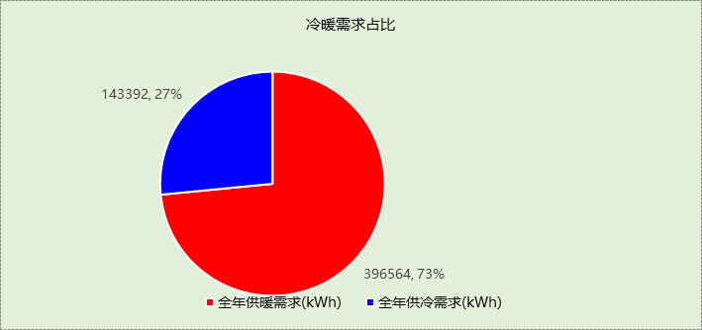

能耗分项统计
分类 | 围护传热 | 室内得热 | 窗日射 | 新风/渗透 | 热回收 | 合计
供暖需求(kWh) | -440349 | 0 | 43785 | 0 | 0 | -396564
供冷需求(kWh) | 31422 | 0 | 111969 | 0 | 0 | 143392
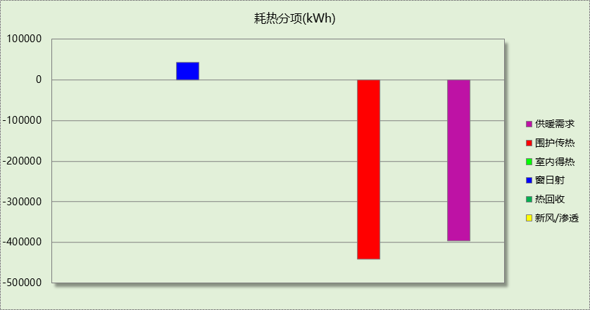

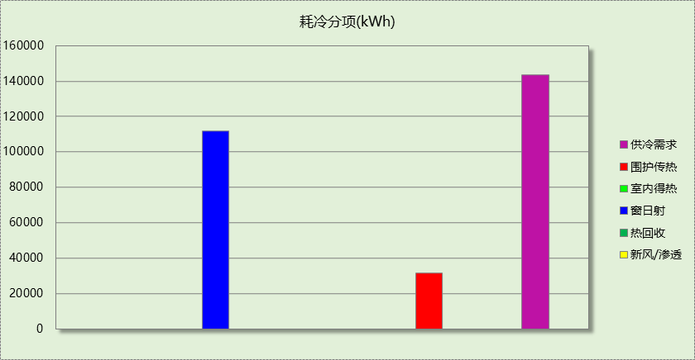

逐月负荷表
月份 | 供暖需求  (kWh) | 供冷需求  (kWh) | 热负荷  峰值(kW) | 热负荷  峰值时刻 | 冷负荷  峰值(kW) | 冷负荷  峰值时刻
1月 | 106160 | 624 | 214.981 | 01月09日06时 | 54.034 | 01月02日14时
2月 | 85354 | 219 | 203.203 | 02月25日06时 | 31.816 | 02月08日16时
3月 | 64045 | 88 | 190.552 | 03月21日05时 | 10.782 | 03月17日14时
4月 | 12930 | 2748 | 89.486 | 04月11日05时 | 46.885 | 04月17日15时
5月 | 2107 | 9798 | 53.965 | 05月11日04时 | 74.330 | 05月20日14时
6月 | 18 | 25700 | 1.029 | 06月09日05时 | 146.400 | 06月30日15时
7月 | 0 | 38845 | 0.000 | -- | 131.453 | 07月28日15时
8月 | 0 | 41583 | 0.000 | -- | 142.492 | 08月31日16时
9月 | 86 | 15953 | 8.561 | 09月30日19时 | 133.842 | 09月01日15时
10月 | 5638 | 5799 | 54.516 | 10月24日05时 | 100.851 | 10月15日14时
11月 | 40808 | 1580 | 165.317 | 11月10日05时 | 86.135 | 11月01日16时
12月 | 79418 | 456 | 193.343 | 12月26日06时 | 34.518 | 12月31日15时
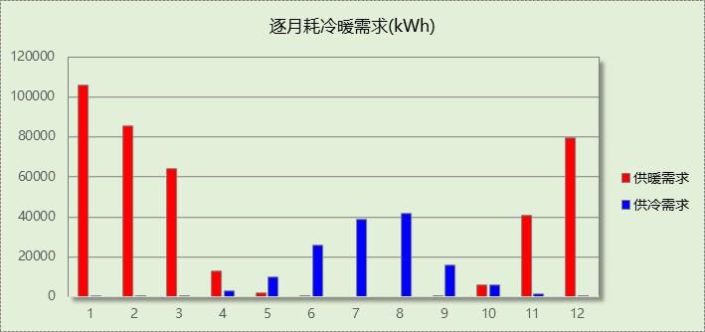

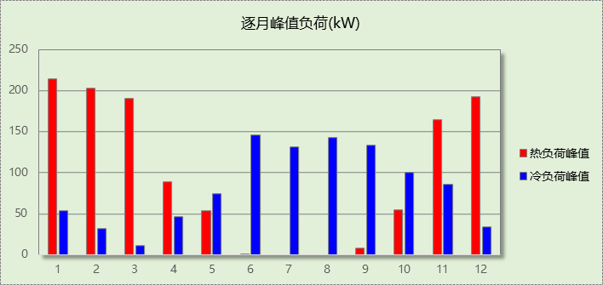

附录
工作日/节假日人员逐时在室率(%)

房间类型 | 1 | 2 | 3 | 4 | 5 | 6 | 7 | 8 | 9 | 10 | 11 | 12 | 13 | 14 | 15 | 16 | 17 | 18 | 19 | 20 | 21 | 22 | 23 | 24
起居室 | 0 | 0 | 0 | 0 | 0 | 0 | 0 | 0 | 0 | 0 | 0 | 0 | 0 | 0 | 0 | 0 | 0 | 0 | 0 | 0 | 0 | 0 | 0 | 0
起居室 | 0 | 0 | 0 | 0 | 0 | 0 | 0 | 0 | 0 | 0 | 0 | 0 | 0 | 0 | 0 | 0 | 0 | 0 | 0 | 0 | 0 | 0 | 0 | 0
注：上行：工作日；下行：节假日

工作日/节假日照明开关时间表(%)

房间类型 | 1 | 2 | 3 | 4 | 5 | 6 | 7 | 8 | 9 | 10 | 11 | 12 | 13 | 14 | 15 | 16 | 17 | 18 | 19 | 20 | 21 | 22 | 23 | 24
起居室 | 0 | 0 | 0 | 0 | 0 | 0 | 0 | 0 | 0 | 0 | 0 | 0 | 0 | 0 | 0 | 0 | 100 | 100 | 100 | 100 | 100 | 100 | 100 | 0
起居室 | 0 | 0 | 0 | 0 | 0 | 0 | 0 | 0 | 0 | 0 | 0 | 0 | 0 | 0 | 0 | 0 | 100 | 100 | 100 | 100 | 100 | 100 | 100 | 0
注：上行：工作日；下行：节假日

工作日/节假日设备逐时使用率(%)

房间类型 | 1 | 2 | 3 | 4 | 5 | 6 | 7 | 8 | 9 | 10 | 11 | 12 | 13 | 14 | 15 | 16 | 17 | 18 | 19 | 20 | 21 | 22 | 23 | 24
起居室 | 100 | 100 | 100 | 100 | 100 | 100 | 100 | 100 | 100 | 100 | 100 | 100 | 100 | 100 | 100 | 100 | 100 | 100 | 100 | 100 | 100 | 100 | 100 | 100
起居室 | 100 | 100 | 100 | 100 | 100 | 100 | 100 | 100 | 100 | 100 | 100 | 100 | 100 | 100 | 100 | 100 | 100 | 100 | 100 | 100 | 100 | 100 | 100 | 100
注：上行：工作日；下行：节假日

工作日/节假日空调系统开关时间表

系统编号 | 1 | 2 | 3 | 4 | 5 | 6 | 7 | 8 | 9 | 10 | 11 | 12 | 13 | 14 | 15 | 16 | 17 | 18 | 19 | 20 | 21 | 22 | 23 | 24
默认 | 1 | 1 | 1 | 1 | 1 | 1 | 1 | 1 | 1 | 1 | 1 | 1 | 1 | 1 | 1 | 1 | 1 | 1 | 1 | 1 | 1 | 1 | 1 | 1
默认 | 1 | 1 | 1 | 1 | 1 | 1 | 1 | 1 | 1 | 1 | 1 | 1 | 1 | 1 | 1 | 1 | 1 | 1 | 1 | 1 | 1 | 1 | 1 | 1
注：上行：工作日；下行：节假日

